PROYECTO DE SEMESTRE

DARWIN J. REYES CASTRO

DOCENTE: JOSÉ FERNANDO SOTELO CUBILLOS

INGENIERO DE SISTEMAS

UNIVERSIDAD COOPERATIVA DE COLOMBIA

FACULTAD DE INGENIERÍA

INGENIERÍA DE SOFTWARE II BOGOTÁ D.C.

SEPTIEMBRE DEL 2016

**TITULO DEL PROYECTO**

DE PRIMERA FPC

# DESCRIPCIÓN

Es una aplicación para estar informado de todo lo relacionado con el futbol profesional colombiano de la primera división, específicamente información sobre el calendario de la liga fecha tras fecha, tabla de posiciones, tabla de reclasificación, tabla de goleadores, plantilla de cada equipo con información de cada jugador, cuerpo técnico y directivos que lo conforman, jugadores convocados para un partido, alineación de ambas escuadras. En donde lo que se busca es resaltar y dar prioridad a nuestro futbol y mantener informado al usuario de primera mano.

# OBJETIVO

Diseñar e implementar una aplicación móvil por medio de un software basado en herramientas de diseño y programación, para para estar informado de todo lo relacionado con el futbol profesional colombiano de la primera división.

# Objetivos específicos

* Identificar y definir las metodologías de desarrollo ágil en el software a desarrollar.
* Determinar el tiempo y las herramientas que se van a utilizar para el diseño e implementación.
* Permitirá al usuario la interacción con la app.
* El usuario tendrá acceso a información como posiciones, resultados, noticias, plantel.
* Se le informará de mejoras y nuevas funcionalidades de la app.
* Podrá recibir notificaciones en tiempo real de lo que él tenga preferencia.

**Metodología SCRUM**

**Objetivo de tu producto, a quién va dirigido y qué problema resuelve.**

Una app que busca Informar acerca de todos los datos y estadísticas del equipo favorito del hincha y seguidor del futbol profesional colombiano, manteniéndolo al tanto en tiempo real de información, posicionamiento en la tabla, goles y demás de la liga de futbol profesional de nuestro país.

**1. Técnica PERSONAS**

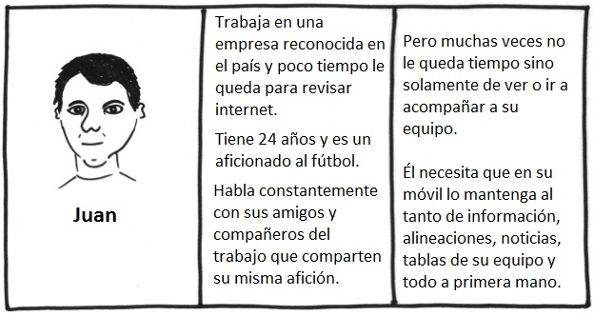

**2. Qué, quién, para qué y cómo.**

El usuario podrá realizar consultas para estar al tanto de la posición de su equipo, historial de resultados, noticias, plantel, información de una manera sencilla y rápida a través de su dispositivo móvil, así como también si desea, recibirá notificaciones y actualizaciones de lo que suceda relacionado con este.

**3. Tiempo**

Se llevará un control determinado para realizar cada requerimiento será de 3 a 5 días, dividido por los ajustes y versiones de software con mejoras y características adicionales al paso del tiempo.

**4. Lo más importante**

Se hará un orden de los requerimientos principales y de la esencia como tal de la app cumpliendo con la más importante función del software, la cual se realizará prioritariamente. Que será lo que los usuarios querrán utilizar más prontamente y la razón por la cual deseen utilizar la app.

**5. Sprint**

Se acordará una fecha límite de entrega final (miércoles 9 de noviembre) y semanas anteriores se hará las respectivas pruebas y avances del software, así como de las respectivas versiones por cada par de semanas se gestionará y se desarrollará un sprint.

**6. Daily meetings**

Se revisará cada día la función y el avance que se irá realizando, así como los problemas que se vayan encontrando, se estimará un tiempo de entrega a medida que se encuentres fallos o características por mejorar. Y a través de un gráfico se llevará y se mostrará el progreso a través del tiempo, con ayuda del docente asignado.

**7. Validación**

Cada sesión de clase se revisará el trabajo completado de la función que se esté realizando, probar la app en compañía del tutor y se hará la respectiva revisión y comentarios a fin de mejorar y perfeccionar, así como de revisar la funcionalidad y las expectativas y comentarios a partir de terceros, como también de opiniones de posibles usuarios finales.

**8. Mejora continua**

Se cuestionará y se escucharán comentarios de compañeros y docentes en aspectos en donde se puede mejorar, así como de preguntarse en qué características se podría cambiar para bien del producto final. Se utilizará el feedback de tus usuarios para para añadir cambios, bugs, nuevas secciones, nuevas funcionalidades y novedades que podrían irse agregando al paso del tiempo.

**9. Repetir**

Dedicar tiempo para revisar que se puede ir sumando al proyecto y que tiempo se debe estimar para realizar los Sprint acordados, para seguir desarrollando un software de calidad que espera el usuario.

# REQUERIMIENTOS FUNCIONALES

* El sistema proveerá información de la programación de partidos a la fecha.
* El sistema notificará al usuario con respecto al equipo favorito elegido por este, sobre toda la actualización que se dé al respecto.
* El sistema mostrará una serie de tablas de posiciones, goleadores, descenso, reclasificación, partidos aplazados.
* El sistema mostrará en detalle de cada club, en cuanto su historia, hinchada, títulos.
* El sistema proporcionará información detallada de cada jugador que milita en cada club.
* El sistema informará sobre las alineaciones para cada encuentro con una hora de anticipación del inicio de este.
* El sistema tendrá una serie de multimedia en cuanto a fotos o videos, relacionados con el transcurrir de la liga.

# REQUERIMIENTOS NO FUNCIONALES

* El sistema será seguro y confiable para el usuario, no se le pedirán datos de acceso ni información que no se requiera para su uso.
* El sistema será de fácil acceso a cualquier persona que desee tenerla en su dispositivo, así como los recursos para que esta funcione con normalidad en la mayoría de dispositivos.
* El sistema funcionará de tal manera que no consuma gran cantidad de almacenamiento ni recursos del sistema, solo los que sean necesarios para que ésta funcione.
* La aplicación no debe requerir ninguna modificación o instalación de plugins, applets, o similares para que el software funcione, ni requerir soporte técnico al usuario para poder operar la aplicación.
* Se debe considerar el diseño de interfaces para dispositivos móviles (celulares, tablets, iPhone, etc.).

**Verificación y validación de calidad:**

* Manuales de prueba de software
* Informe de error
* Bitácora para control